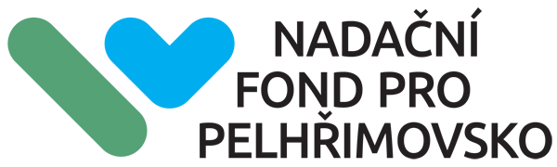
Žádost o nadační příspěvek
Malá výzva pro rok 2024

Příjmení, jméno, titul
Datum narození
Adresa trvalého bydliště
Číslo účtu
Telefon
E-mail

Název projektu:

Cíl projektu:

O žadateli:

Popis provedení záměru:

Počet lidí, na které bude mít projekt dopad přímo a nepřímo:
Rozpočet (rozšiřte dle potřeby):
Požadovaná částka příspěvku od Nadačního fondu :
Celková náklady projektu :
Spolufinancování (od koho a kolik):
Plánujete během akce získat od účastníků z řad veřejnosti příspěvek na dobročinnost, pokud ano, na co:

Náklady | Celkem / CZK | Z toho NF pro Pelhřimovsko | Ostatní zdroje (uveďte jaké)
Kolik % z celkového rozpočtu tvoří NF pro Pelhřimovsko | 100 % | x%

Vlastní hodnocení projektu:
Dle „Hodnocení detailně“ na www.nfpelhrimovsko.cz/pro-zadatele si sami oznámkujte svůj projekt do tabulky níže (číselně jako ve škole známkou od 1 do 5):

Oblasti podpory | Kompetence zřizovatele | Dopad projektu | Udržitelnost

Adresa doručení:
Vaši žádost zašlete na adresu info@nfpelhrimovsko.cz. Do předmětu uveďte „Žádost Malá výzva 2024“.

Osobní informace považujeme za důvěrné. Přístup k nim budou mít pouze pracovníci
a správní rada NF pro Pelhřimovsko a odborní hodnotitelé. Informace o projektu použijeme pro propagaci Vaší žádosti.

Bližší informace:
Monika Hamalčíková
Tel.: 775 344 717
monika.hamalcikova@nfpelhrimovsko.cz

